AutoCall: разбор всех тестов (шпаргалка для защиты)
Этот документ объясняет каждый из 10 тестов проекта AutoCall: что проверяется, как, какие данные, что получили и почему. Если на защите спросят «что здесь происходит», ответ найдётся здесь.
Итог: 7 тестов PASS, 3 теста FAIL (тесты 7, 8, 9). Все три FAIL показывают реальные ошибки в коде приложения.

1. Что тестируем
AutoCall: сайт для заказа выездного ремонта машины на PHP и MySQL. Пять страниц:
Страница | Что делает
index.php | Главная: сколько услуг, механиков и выполненных заказов
services.php | Список услуг, сортировка (пузырьком) по названию, цене, времени; минимальная, максимальная и средняя цена
order.php | Форма заказа: имя, услуга, механик, дата. Считает цену
orders.php | Все заказы, суммы, поиск заказа по номеру (бинарный поиск)
mechanics.php | Механики: сколько заказов, сколько заработали, рейтинг

Тесты покрывают три функции, где пользователь вводит данные или приложение считает: страницу услуг, форму заказа и поиск заказа.
Как считается цена заказа (order.php, строки 57–78):
- цена услуги + выезд 5,00 $ + НДС 12% от цены услуги;
- если дата заказа сегодня, ещё +20% от цены услуги (срочность).
Пример: Oil Change стоит 35,00 $. НДС = 35 × 0,12 = 4,20 $. Итого 35 + 5 + 4,20 = 44,20 $. Если заказ на сегодня: +35 × 0,20 = 7,00 $, итого 51,20 $.
База данных car_service_db: три таблицы (services, mechanics, orders) и тестовые данные: 8 услуг (от 18 до 45 $, сумма 235 $), 4 механика, 8 заказов.

2. Теория, которую нужно знать

Типы тестовых данных
Тип | Что это | Что должна сделать программа | Пример в нашем проекте
Нормальные (normal) | Данные, которые обычно вводят | Работает без ошибок | Имя Aliya Normal, дата завтра
Граничные (borderline, extreme) | Самое крайнее значение, которое программа ещё принимает | Тоже работает без ошибок | Дата «сегодня», имя из 100 символов, заказ №1
Недопустимые (invalid) | Данные, которые программа должна отклонить | Показать сообщение об ошибке, не упасть | Дата «вчера», имя из пробелов, имя из 101 символа, заказ №999

Главное отличие: граничное значение принимается, недопустимое отклоняется. Значение на один шаг за границей (101 символ при максимуме 100) уже недопустимое.
В наших тестах: нормальные 1, 2, 8; граничные 3, 6, 9; недопустимые 4, 5, 7, 10.

Типы валидации (проверки данных)
Валидация это проверка данных программой до того, как она их использует. В тестах проверяются такие виды:
Вид валидации | Что проверяет | Где в AutoCall | Тесты
Проверка диапазона (range check) | Значение в допустимых пределах | Дата заказа: сегодня или позже (order.php, строки 68–75; атрибут min у поля даты) | 3, 4
Проверка присутствия (presence check) | Обязательное значение введено | Имя не должно быть пустым (order.php, строка 38) | 5
Проверка длины (length check) | Текст не длиннее допустимого | Колонка имени вмещает 100 символов (database.sql) | 6, 7
Проверка существования (lookup check) | Запись существует | Поиск заказа находит заказ или пишет «not found» (orders.php, строки 57–71) | 9, 10
Проверка спецсимволов | Апостроф и подобные символы не ломают программу | Имя попадает в базу (order.php, строки 81–84) | 8
Проверка расчёта (calculation check) | Вычисленное значение верно | Цена, НДС, надбавка, среднее, порядок сортировки | 1, 2, 3

Два вида тестирования, которые использовались
1. Чёрный ящик (black box), все 10 тестов. Тестировщик не смотрит в код. Он работает со страницами как клиент: вводит данные, нажимает кнопки и сравнивает то, что видит, с ожидаемым. Плюс: не нужно знать код, быстро. Минус: если тест провалился, непонятно почему. Тесты 7, 8, 9 провалились, и по странице причину не понять.
2. Белый ящик (white box), для поиска причин трёх FAIL. После провалов я прочитал код и нашёл точные строки, проследив путь данных вручную:
- тест 9: $sorted[$mid]['order_id'] === $search_id. MySQL отдаёт номер заказа как текст "1", а из формы приходит число 1. Строгое сравнение их не приравнивает;
- тест 8: имя вставляется прямо в SQL-команду (order.php, строка 81), апостроф заканчивает текст раньше времени;
- тест 7: перед вставкой (строка 84) нет проверки длины.
Честно: белый ящик здесь ограничился этим разбором. Полного тестирования белым ящиком с трассировочными таблицами по всем веткам кода в проекте нет, оно заняло бы намного больше времени.

Как читать PASS и FAIL
- PASS: фактический результат совпал с ожидаемым.
- FAIL: не совпал. Это находка: ошибка в приложении.

3. Как проводились тесты
- Сервер: встроенный сервер PHP (php -S localhost:8081 -d display_errors=1), база MySQL, браузер Chromium. Настройка display_errors=1 включена по умолчанию в XAMPP, поэтому при сбое страница показывает текст ошибки PHP.
- Playwright (инструмент автоматизации браузера) сам открывал страницы, вводил данные, нажимал кнопки и делал скриншоты. Файл с тестами: playwright/tests/carservice.spec.ts.
- Перед запуском база загружалась заново из database.sql, чтобы результат не зависел от прошлых запусков.
- Тесты не зависят друг от друга. Заказы из тестов 2, 3, 6 получили номера №9, №10, №11.
- Скриншоты лежат в папке evidence/.
Почему в отчёте Playwright «10 passed», хотя 3 теста FAIL? Тесты 7, 8, 9 помечены test.fail: это значит «мы знаем, что приложение здесь ошибается; тест считается успешным, пока ошибка повторяется». В отчёте Playwright это зелёная галочка. В нашей таблице результатов эти три теста честно записаны как FAIL.
Почему в тесте 4 браузерную проверку отключали? Поле даты имеет min=сегодня, и браузер сам не даёт отправить вчерашнюю дату. Нам нужно проверить ещё и сервер. Скрипт ставит форме noValidate, браузер перестаёт проверять, форма уходит на сервер. Код приложения при этом не менялся.

4. Разбор тестов

Тест 1. Сортировка услуг по цене и статистика цен (нормальные данные)
- Вид валидации: проверка расчёта и порядка сортировки.
- Что проверяем: сортировка по цене работает, а минимальная, максимальная и средняя цена посчитаны верно.
- Шаги: открыть /services.php, выбрать «Price (Low–High)», прочитать порядок карточек и четыре блока статистики.
- Данные: параметр sort=price; цены в базе: 18, 20, 22, 25, 30, 35, 40, 45.
- Ожидали: карточки от 18,00 $ до 45,00 $; минимум 18,00 $, максимум 45,00 $, среднее 29,38 $, всего 8.
- Получили: ровно это. Адрес изменился на services.php?sort=price. PASS.
- Откуда 29,38: сумма цен 235, делим на 8 = 29,375. Функция number_format округляет до двух знаков: 29,38.
- Что происходит в коде: services.php, строки 26–49: сортировка пузырьком. Два цикла, соседние элементы меняются местами, если левый больше правого. Строки 52–62: сумма, min(), max(), среднее.
- Скриншот: evidence/TC01_services_by_price.png
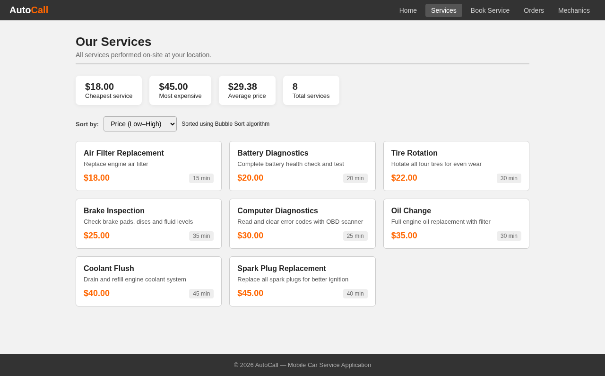

Тест 2. Заказ на завтра (нормальные данные)
- Вид валидации: проверка расчёта (цена + выезд + НДС).
- Что проверяем: обычный заказ сохраняется, цена считается верно.
- Шаги: открыть /order.php, ввести имя Aliya Normal, услуга Oil Change, механик Arman Bekov, дата завтра (2026-10-09), нажать «Confirm Booking».
- Ожидали: сообщение «Your booking is confirmed! Order #9» и справа «Order Summary» с итогом 44,20 $.
- Получили: ровно это: Oil Change 35,00; выезд 5,00; НДС 4,20; длительность 30 мин; Total 44,20. PASS.
- Почему номер 9: в базе уже 8 заказов, следующий номер даёт AUTO_INCREMENT.
- Что происходит в коде: order.php: проверки полей (строки 38–49), цена из базы (строка 52), расчёт (57–61), INSERT (81–84), сообщение с номером заказа (строка 85).
- Скриншот: evidence/TC02_booking_tomorrow.png
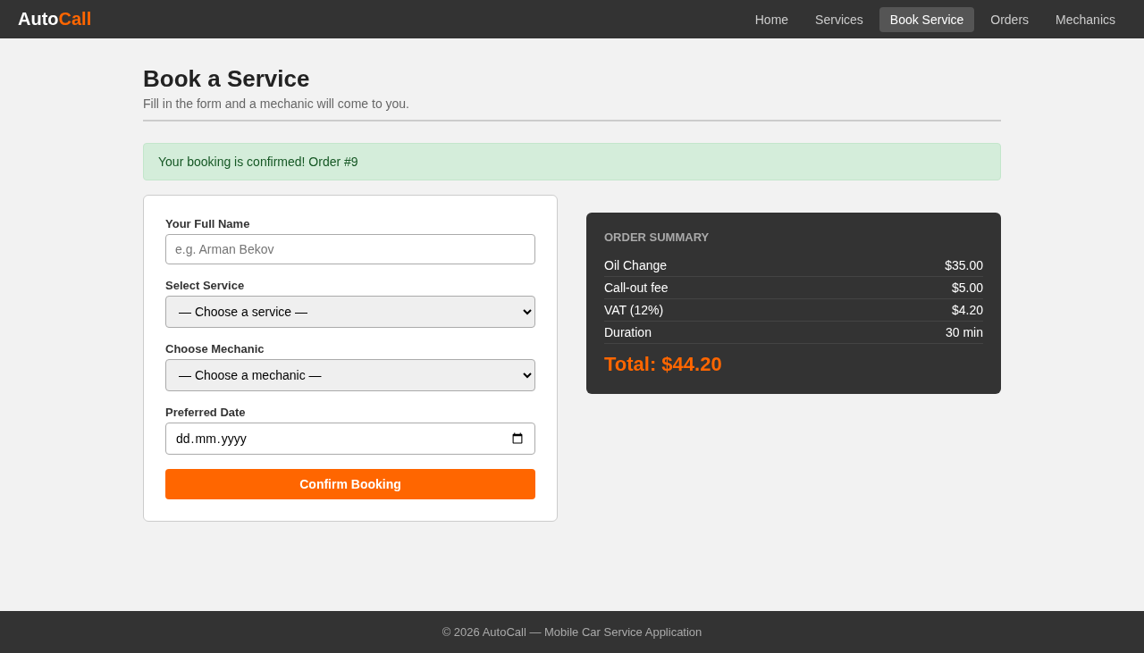

Тест 3. Заказ на сегодня (граничные данные)
- Вид валидации: проверка диапазона (дата): самая ранняя разрешённая дата.
- Что проверяем: сегодняшняя дата принимается и даёт надбавку 20%.
- Шаги: то же, что в тесте 2, но имя Berik Borderline, дата сегодня (2026-10-08).
- Почему это граничное значение: программа отклоняет даты раньше сегодняшней, значит «сегодня» самое крайнее значение, которое она ещё принимает.
- Ожидали: заказ принят, в сводке строка «Same-day surcharge (20%) +$7.00», итог 51,20 $.
- Получили: «Order #10», надбавка +7,00 $, Total 51,20 $. PASS.
- Что происходит в коде: order.php, строки 68–71: если $order_date === $today, то urgency_charge = цена × 0,20. 35 × 0,20 = 7,00. Итог: 35 + 5 + 4,20 + 7 = 51,20.
- Скриншот: evidence/TC03_booking_today.png
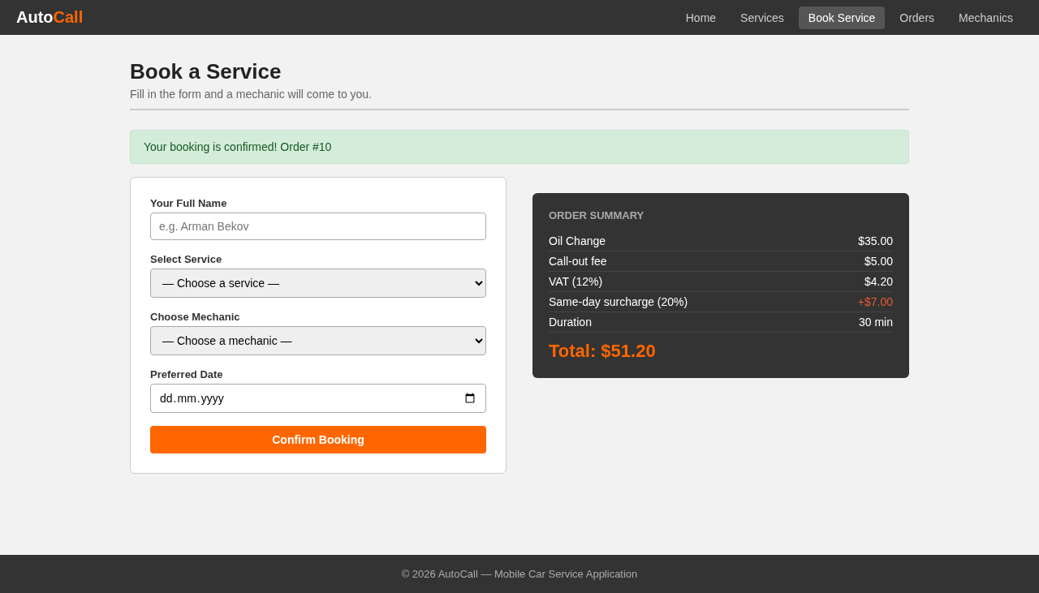

Тест 4. Заказ на вчера (недопустимые данные)
- Вид валидации: проверка диапазона (дата): даты раньше сегодня должны отклоняться и браузером, и сервером.
- Что проверяем: дата в прошлом отклоняется.
- Шаги: открыть форму, имя Ivan Invalid, Oil Change, Arman Bekov, дата вчера (2026-10-07), нажать «Confirm Booking». Браузер остановил форму. Затем скрипт отключил проверку браузера и форма ушла на сервер.
- Ожидали: сообщение «Please select a future date.», заказ не сохранён.
- Получили:
  - Браузер показал подсказку «Value must be 08.10.2026 or later.» (скриншот TC04_client_validation.png);
  - сервер показал «Please select a future date.», сводки заказа нет, заказ не сохранён. PASS.
- Что происходит в коде: два слоя защиты. Первый: в HTML у поля даты стоит min="сегодня" (order.php, строка 198). Второй: сервер, строки 72–75: elseif ($order_date < $today) ставит ошибку.
- Зачем два слоя: защита только в браузере ненадёжна, запрос можно отправить и без браузера. Сервер обязан проверять сам.
- Скриншоты: evidence/TC04_client_validation.png, evidence/TC04_past_date_rejected.png
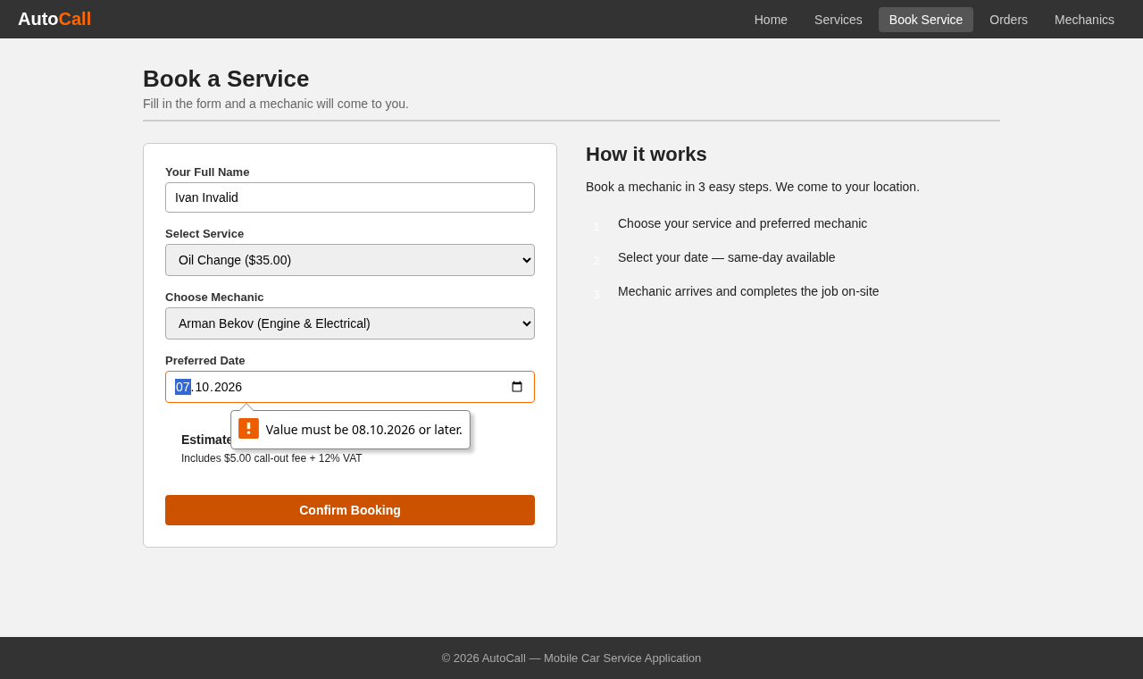
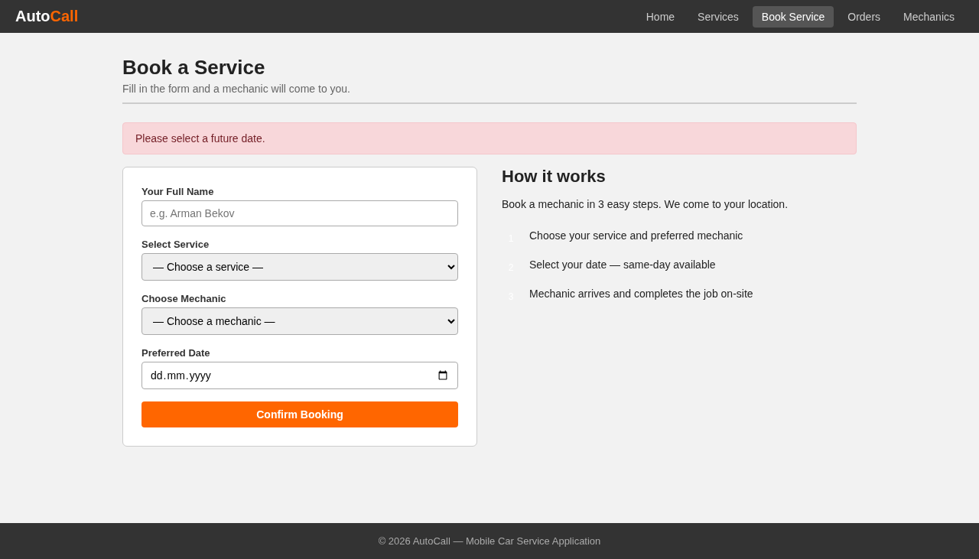

Тест 5. Имя из одних пробелов (недопустимые данные)
- Вид валидации: проверка присутствия (имя не должно быть пустым).
- Что проверяем: пустое имя не принимается, даже если выглядит «непустым».
- Шаги: в поле имени ввести 5 пробелов, выбрать услугу, механика, завтрашнюю дату, нажать «Confirm Booking».
- Ожидали: «Please enter your name.», заказ не сохранён.
- Получили: ровно это. PASS.
- Что происходит в коде: у поля стоит required, но браузер считает 5 пробелов заполненным полем и пропускает. Сервер делает trim() (order.php, строка 32), пробелы исчезают, остаётся пустая строка, и empty() (строка 38) даёт ошибку.
- Побочное наблюдение: empty("0") в PHP тоже истина, поэтому имя 0 сервер отклонил бы так же. Тестами не проверялось.
- Скриншот: evidence/TC05_blank_name.png
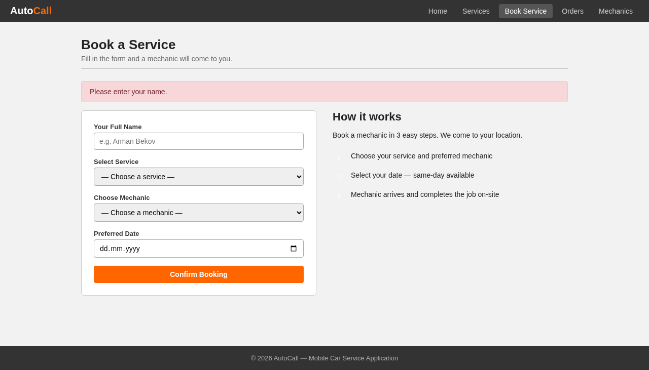

Тест 6. Имя из 100 символов (граничные данные)
- Вид валидации: проверка длины (максимум 100 символов).
- Что проверяем: самое длинное имя, которое помещается в базу, принимается.
- Шаги: имя из 100 букв A, Oil Change, Arman Bekov, завтра, «Confirm Booking».
- Почему 100: колонка customer_name объявлена как VARCHAR(100) (database.sql). 100 символов это максимум.
- Ожидали: заказ принят, итог 44,20 $.
- Получили: «Your booking is confirmed! Order #11», Total 44,20 $. PASS.
- Скриншот: evidence/TC06_name_100.png
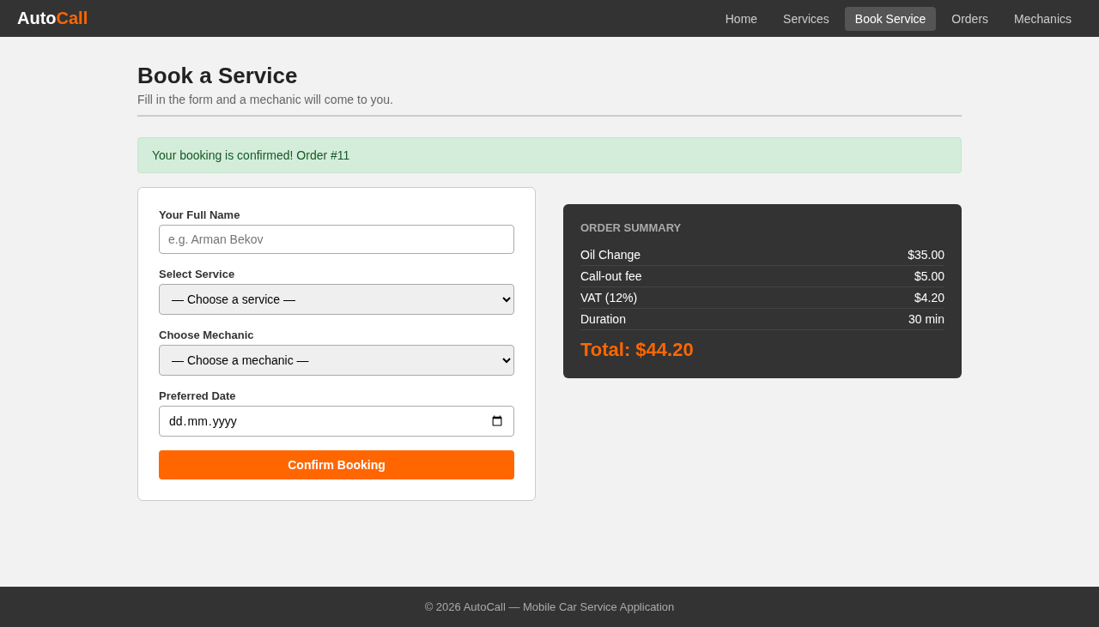

Тест 7. Имя из 101 символа (недопустимые данные), FAIL
- Вид валидации: проверка длины (больше 100 символов должно отклоняться).
- Что проверяем: слишком длинное имя отклоняется с понятным сообщением.
- Шаги: имя из 101 буквы B, Oil Change, Arman Bekov, завтра, «Confirm Booking».
- Ожидали: сообщение об ошибке на странице заказа, заказ не сохранён.
- Получили: страница заказа заменилась страницей с сырой ошибкой PHP: «Fatal error: Uncaught mysqli_sql_exception: Data too long for column 'customer_name' at row 1 in …/order.php:84». Пользователь не получил понятного сообщения, а страница показала путь к файлу. Заказ не сохранился (проверка базы после тестов: 11 заказов, ни одного с этим именем). FAIL.
- Что происходит в коде: order.php вообще не проверяет длину имени (строки 38–49 проверяют только «не пусто»). База (в строгом режиме) отказывается вставить 101 символ в VARCHAR(100). Современный PHP при ошибке запроса выбрасывает исключение. Его никто не ловит, страница обрывается и показывает ошибку.
- Как исправить: проверить strlen($customer_name) > 100 до вставки и показать сообщение; добавить maxlength="100" в поле.
- Скриншоты: evidence/TC07_form_filled.png (форма до отправки), evidence/TC07_name_101.png (результат)
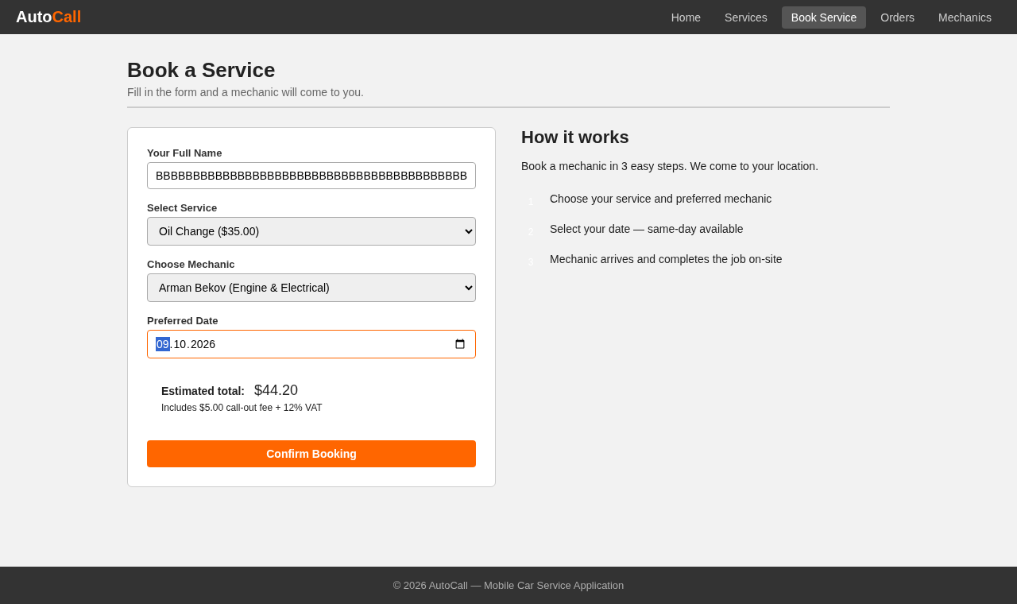
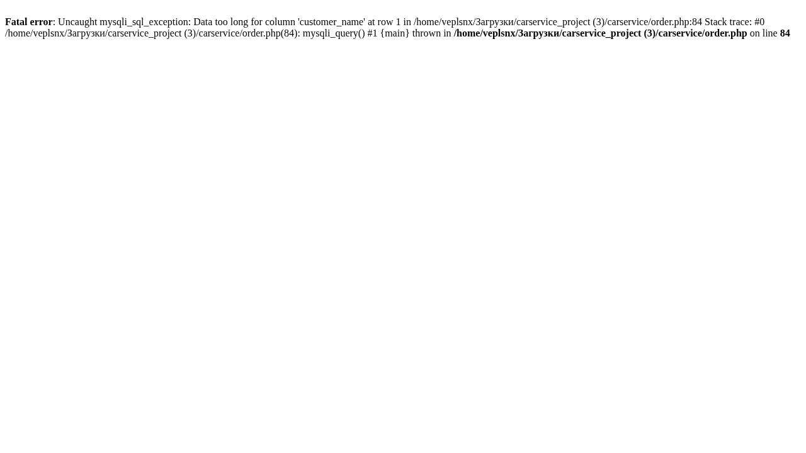

Тест 8. Имя с апострофом (нормальные данные), FAIL
- Вид валидации: проверка спецсимволов (программа должна уметь обрабатывать апостроф в тексте).
- Что проверяем: обычная фамилия с апострофом, Dana O'Connor, сохраняется как любое другое имя.
- Шаги: имя Dana O'Connor, Oil Change, Arman Bekov, завтра, «Confirm Booking».
- Ожидали: «Your booking is confirmed!», итог 44,20 $.
- Получили: страница с сырой ошибкой PHP: «Fatal error: Uncaught mysqli_sql_exception: You have an error in your SQL syntax … near 'Connor', 1, 1, '2026-10-09', 'Pending')' … in …/order.php:84». Видна часть SQL-команды. Заказ не сохранён. FAIL.
- Что происходит в коде (order.php, строки 81–82):
$insert_query = "INSERT INTO orders (...)
VALUES ('$customer_name', $service_id, ...)";

Имя вставляется прямо в текст SQL-запроса. С именем Dana O'Connor запрос превращается в VALUES ('Dana O'Connor', ...): апостроф закрывает строку раньше времени, остаток Connor'... ломает запрос.
- Почему это ещё и безопасность (SQL-инъекция): тот же механизм позволяет злоумышленнику вписать в поле имени свою SQL-команду и выполнить её в базе. Поэтому ошибка высокой важности.
- Как исправить: подготовленный запрос (prepared statement):
$stmt = mysqli_prepare($connection,
"INSERT INTO orders (customer_name, service_id, mechanic_id, order_date, status)
VALUES (?, ?, ?, ?, 'Pending')");
mysqli_stmt_bind_param($stmt, 'siis', $customer_name, $service_id, $mechanic_id, $order_date);
mysqli_stmt_execute($stmt);

- Скриншоты: evidence/TC08_form_filled.png (форма до отправки), evidence/TC08_name_apostrophe.png (результат)
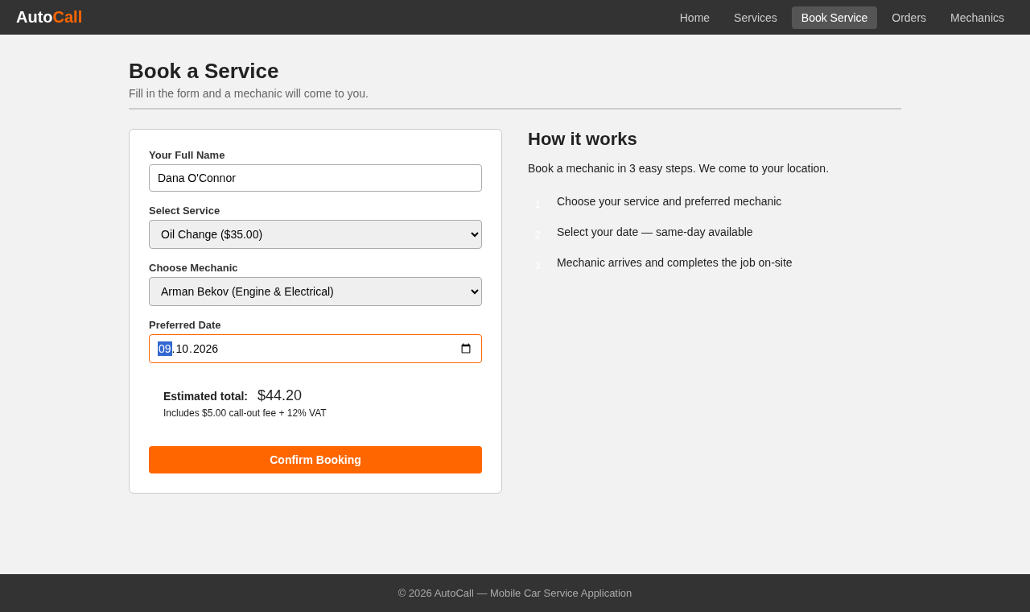
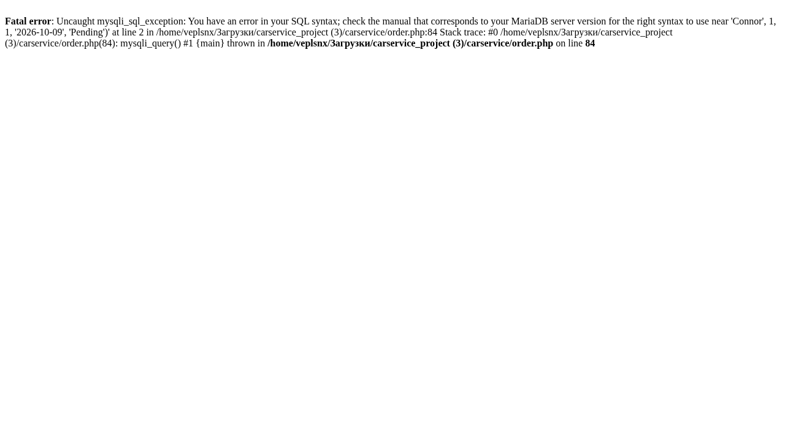

Тест 9. Поиск заказа №1 (граничные данные), FAIL
- Вид валидации: проверка существования (существующая запись должна находиться).
- Что проверяем: поиск находит заказ с самым маленьким номером.
- Шаги: на /orders.php ввести 1 в поле «Binary search by Order #», нажать «Search».
- Почему это граничное значение: №1 самый маленький существующий номер, и поле принимает значения от 1 (min="1").
- Ожидали: карточка «Order #1 found» с Marat Usenov, Oil Change, Arman Bekov.
- Получили: «Order #1 not found.», хотя заказ №1 виден в таблице ниже. FAIL.
- Что происходит в коде (orders.php, строка 63):
if ($sorted[$mid]['order_id'] === $search_id) {

$search_id это число (строка 37 приводит его через (int)). А order_id, пришедший из базы через mysqli_fetch_assoc, это строка "1". Оператор === сравнивает ещё и тип, поэтому "1" === 1 ложь. Ни один заказ никогда не найдётся.
- Что такое бинарный поиск: массив сортируется, берётся середина; если искомое меньше, ищем в левой половине, иначе в правой. Алгоритм в коде записан правильно (строки 57–71), ломает его только сравнение типов.
- Как исправить: (int)$sorted[$mid]['order_id'] === $search_id или заменить === на ==.
- Скриншот: evidence/TC09_search_order1.png
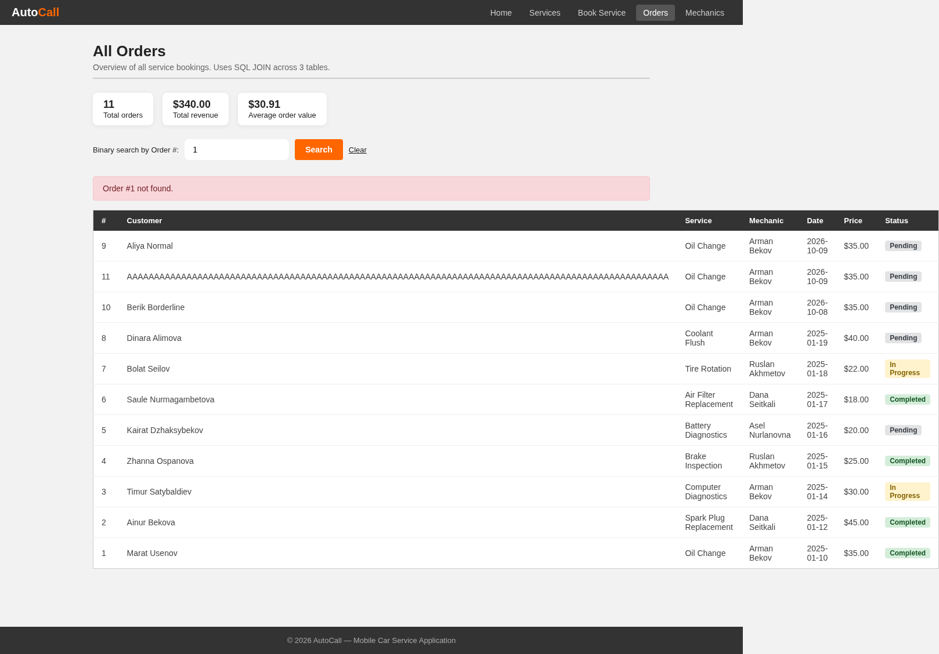

Тест 10. Поиск несуществующего заказа (недопустимые данные)
- Вид валидации: проверка существования (отсутствующая запись должна давать понятное сообщение).
- Что проверяем: если заказа нет, показывается понятное сообщение, а таблица остаётся.
- Шаги: ввести 999, нажать «Search».
- Ожидали: «Order #999 not found.»
- Получили: ровно это, над полной таблицей. PASS.
- Важно: этот тест проходит, но по неверной причине. Из-за ошибки в тесте 9 поиск не находит ничего, поэтому «not found» он покажет для любого номера. Если на защите спросят, почему тест 10 PASS, а 9 FAIL, ответ такой: тест 10 проверяет только сообщение «не найден», и оно показывается правильно. Тест 9 проверяет, что существующий заказ находится, и вот это не работает.
- Скриншот: evidence/TC10_search_order999.png
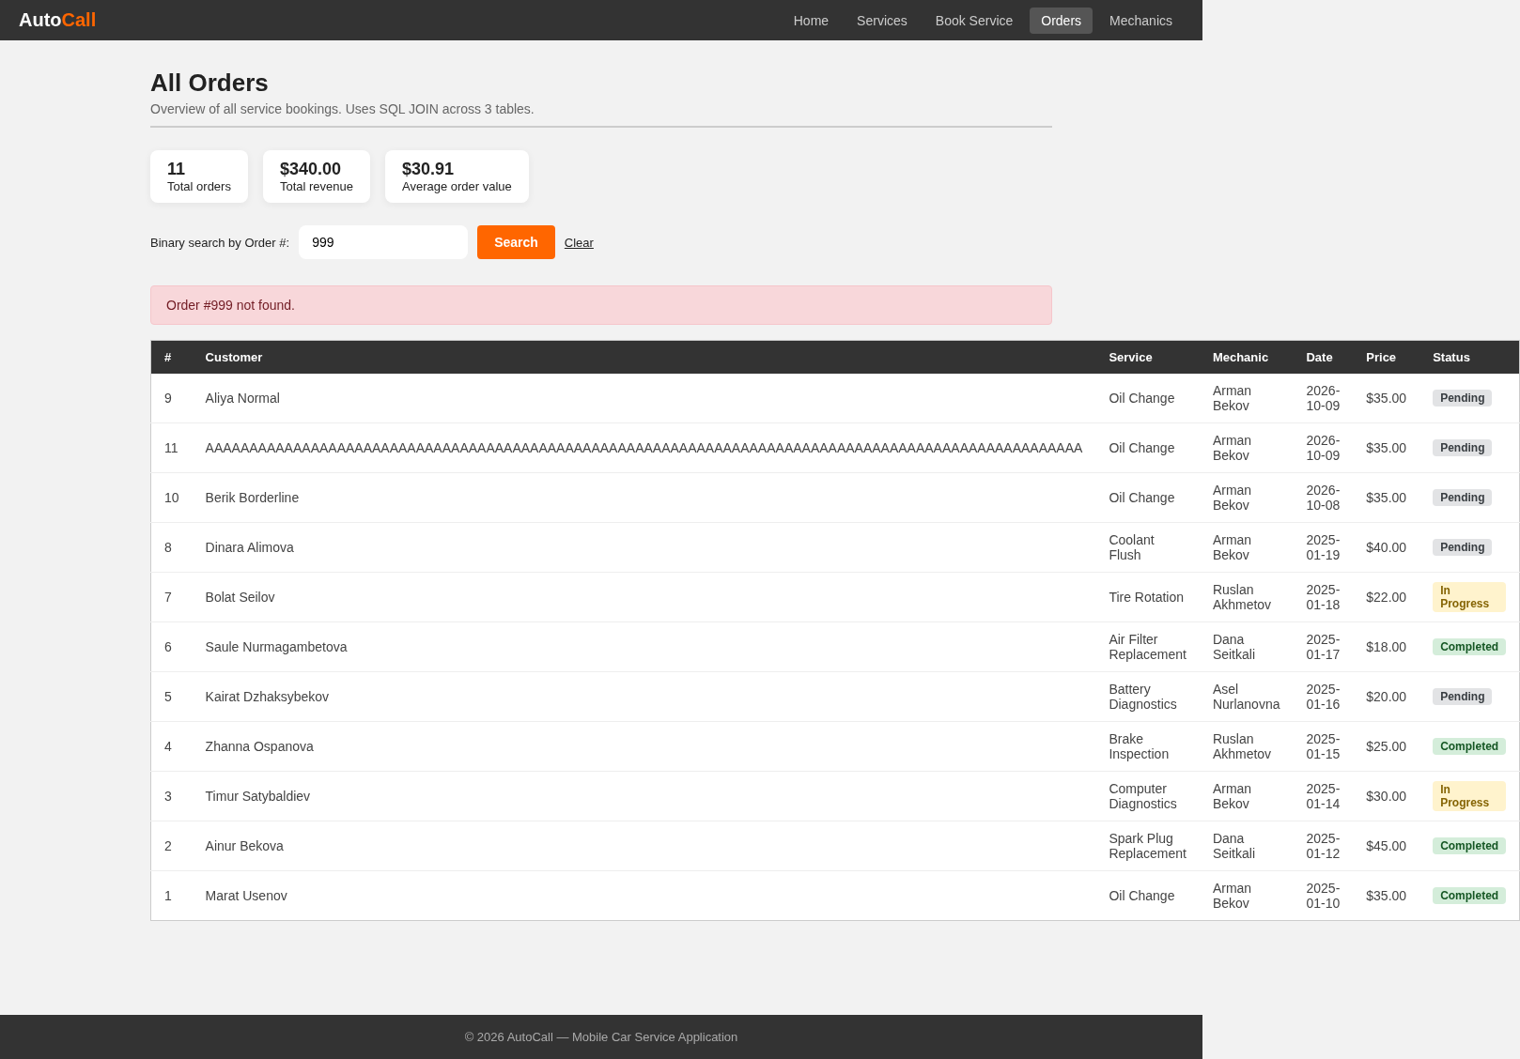

5. Найденные ошибки (коротко)
Тест | Важность | Что не так | Где | Как исправить
8 | Высокая | Имя с апострофом ломает запрос; та же дыра позволяет SQL-инъекцию | order.php, строки 81–84 | Подготовленный запрос
9 | Высокая | Поиск никогда не находит заказ: строка сравнивается с числом через === | orders.php, строка 63 | Привести к (int)
7 | Средняя | Имя длиннее 100 символов роняет страницу вместо сообщения | order.php, строки 38–49, 84 | Проверить длину, добавить maxlength
7, 8 | Средняя | При сбое пользователь видит сырую ошибку PHP с путём к файлу и куском SQL-команды. Код в строке 101 тоже выводит текст ошибки базы («Error saving order: …») | order.php, строки 84 и 101 | Общее сообщение, подробности в лог; на рабочем сайте выключить display_errors

6. Вопросы, которые могут задать, и ответы
Что такое тестовые данные и какие они бывают?
Это значения, которые вводят в программу при тесте. Три типа: нормальные (обычные), граничные (самое крайнее значение, которое ещё принимается), недопустимые (то, что нужно отклонить).
Чем граничные данные отличаются от недопустимых?
Граничные принимаются и обрабатываются как нормальные. Недопустимые отклоняются с ошибкой. Пример: максимум имени 100 символов. 100 граничное (принято, тест 6), 101 недопустимое (должно быть отклонено, тест 7).
Почему вы называете «сегодня» граничной датой?
Программа принимает даты начиная с сегодняшней. Это самая ранняя принимаемая дата, значит край диапазона. «Вчера» уже за границей, и это недопустимые данные.
Что такое валидация и какие виды вы проверяли?
Валидация это проверка данных программой до их использования. Мы проверяли проверку диапазона (дата), присутствия (имя не пустое), длины (имя до 100 символов), существования (поиск заказа), спецсимволов (апостроф) и расчёта (цена, среднее, сортировка).
Какие два вида тестирования вы использовали?
Чёрный ящик (все 10 тестов: вводим данные через страницу и смотрим результат, код не смотрим) и белый ящик (чтение кода, чтобы найти причину трёх провалов). Белый ящик у нас ограничился разбором причин, полного тестирования по всем веткам кода мы не делали.
Чем «чёрный ящик» отличается от «белого»?
Чёрный ящик проверяет только вход и выход: не нужно знать код, но при провале неизвестна причина. Белый ящик проверяет внутренности: проходит по веткам алгоритма, часто с трассировочной таблицей. Плюс: сразу видно место ошибки. Минус: долго.
Зачем нужен план тестирования?
Это документ: что тестируем, зачем, какие данные, что ожидаем. Фактический результат и доказательства (скриншоты) дописываются после теста. Наша таблица результатов это и есть заполненный план.
Зачем два слоя проверки в тесте 4?
Браузерная проверка удобна пользователю, но обходится (запрос можно отправить напрямую). Сервер обязан проверять сам. Тест сначала показывает браузерный слой, потом, с отключённой проверкой браузера, серверный.
Что такое SQL-инъекция? Покажите на нашем примере.
Когда данные пользователя вставляются в текст SQL-запроса без экранирования, пользователь может изменить сам запрос. В order.php имя вставляется прямо в INSERT. Апостроф в имени (тест 8) ломает запрос. Злоумышленник может так же дописать свои команды. Защита: подготовленные запросы.
Почему вы не исправили ошибки в коде?
Задача тестировщика найти и описать ошибки, а не править приложение. В отчёте для каждой ошибки указаны место в коде и способ исправления.
Почему «10 passed» в Playwright, а в отчёте 3 FAIL?
Тесты 7, 8, 9 помечены test.fail: Playwright считает их успешными, пока приложение действительно ошибается. Для отчёта это FAIL. Так тест-ран завершается и делает скриншоты, а ошибки остаются задокументированными.
Почему тест 10 PASS, если поиск вообще не работает?
Тест 10 проверяет только сообщение «Order #999 not found.» для несуществующего номера. Оно показывается правильно. Рабочий ли поиск, проверяет тест 9.
Какие доказательства у каждого теста?
Скриншот в папке evidence/: имя файла начинается с номера теста. В тестах 7 и 8 два скриншота: форма до отправки и страница с ошибкой после.
Какая самая серьёзная находка?
Тест 8: SQL-инъекция в форме заказа. Любой посетитель сайта может отправить свои SQL-команды через поле «Имя».

